小功率直流无刷电机伺服驱动器

技术协议

2016-5-10

## 1驱动器技术总体要求

小功率（48V/350W）直流无刷电机伺服驱动器（以下简称“驱动器”）技术要求如下：



（1）驱动器工作电压：48V，最大母线电流：20A。

（2）被驱动的无刷电机提供霍尔信号、增量式编码器信号。

（3）驱动器的接口为：电机霍尔及相线接口，光电编码器接口、CAN通信 ，485通信，拨码开关接口，故障状态指示，外设预留接口。

（4）主控系统通过485总线向驱动器发送的电机转动圈数指令，驱动器依据该指令对电机进行控制。

（5）驱动器应具有过压、过流、堵转等保护。

（6）驱动器的工作环境为工业现场，具有变频器等设备的干扰，驱动器应具备相应的抗干扰能力。

（6）驱动器有故障及状态指示灯以方便后续维护。

（7）驱动器的外壳及线索按约定方式设计，体积和尺寸及三防与参考驱动器类似。

（8）不驱动电机时，板卡其他功能全开，板卡的总功耗应控制在400mW以内。

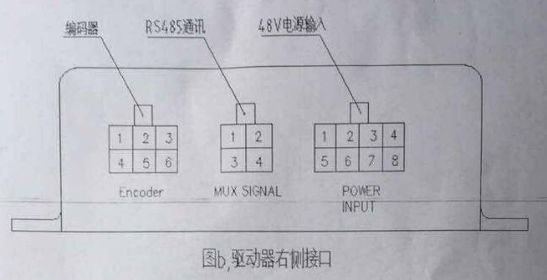

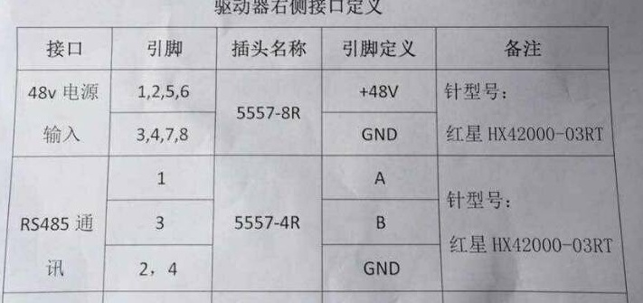

## 2 RS485异步通讯控制协议

### 2.1协议概述

1024个电机（可选）。每个电机采用DIP开关二进制设定。

通讯速率：缺省38400（可选）；通讯设置：38400，N，8，1。

效验方式：帧效验。

### 2.2电机编号

在异步通讯方式下，每一个电机有一个独立的编号，每个组内电机编号不能重复。电机编号通过DIP开关设置。最大编号范围1-1024，建议每组使用数量为1-1024。

### 2.3数据种类

2类数据，第一类是运行参数，第二类是动作命令。

### 2.4运行参数

（1）参数内容

参数内容包括电机编号、方向、速度、转动距离、延迟转动的时间等。

（2） 电机的应答

电机在接收到本电机的运行参数后需要进行应答。应答包括电机的编号、运行状态等信息。

（3）运行参数的保存周期

运行参数一直保存到下一个运行参数的刷新或者重新上电复位。

运行参数接收完成后所有的动作都依照该参数进行动作。

### 2.5运行参数格式

|  |  |  |
| --- | --- | --- |
| **字节编号** | **内容** | **注解** |
| 1 | 参数设置起始符 | 85H(或95H)当起始字节为95H 时不返回运行参数应答帧 |
| 2 | 方向、电机编号 | B7=0，B6=方向，B5-B0=编号 |
| 3 | 运行速度 | B7=0，B6-B0=0-127 速度选择 |
| 4 | 延迟运行时间H | B7=0，B6-B0=10ms*127=1.27s |
| 5 | 运行距离H | B7=0，B6-B0=T(电机圈)*127=3.71m |
| 6 | Reserved | 00H，B0=延迟运行最高位（b7） |
| 7 | 变化标识（序列号） | B7=0，B6-B0递增 |
| 8 | 校验符 | 字节2-7XOR |

说明：

参数起始字节是唯一的，后续字符中不会出现相同字符。起始字节的B7=1，后续字符中B7=0。

第二字节中B4-B0 表示电机的编号，电机根据DIP 开关的设置进行比较，只有在编号相同的情况下进行处理和应答。

第二字节B6 表示方向，0 表示正转，1 表示反转。

第三字节表示运行速度选择。

第四字节以及第六字节的B0（表示最高位）表示延迟运行的时间，单位是10ms，最大延迟时间=2.55s。

第五字节表示运行的距离，以电机转动的圈数为单位，减速器5:1，每圈约0.15m/5=0.03m，最大转动距离=0.03m*127=3.71m。

第六字节，用于扩展电机编号。

第七字节表示参数变化，采用递增方式。

第八字节是效验值。

### 2.6电机对运行参数的应答

|  |  |  |
| --- | --- | --- |
| 字节编号 | 内容 | 注解 |
| 1 | 电机应答起始符 | 99H |
| 2 | 应答的电机编号 | B7=0，B6=0，B5-B0=电机编号 |
| 3 | 应答的内容 | B7-B4=0，B3=过压，B2=电机皮带，B1 运行状态（正常/过流保护），  B0 通讯接收状态，0=正确/1=出错 |
| 4 | 校验符 | 字节2-3XOR |

说明：

电机应答的起始符具有唯一性，后续字符中不会出现相同字符。起始符的B7=1，后续字符中B7=0。

第二字节中B5-B0 表示应答的电机编号。

第三字节表示电机运行的状态，和皮带传感器的运行状态。0=正确，1=出错。

第四字节是效验值。

### 2.7运行命令格式（广播方式）

|  |  |  |
| --- | --- | --- |
| **字节编号** | **内容** | **注解** |
| 1 | 运行命令起始符 | 8AH |
| 2 | 运行的电机1 | B7=0，B6-B0=电机7-1 |
| 3 | 运行的电机2 | B7=0，B6-B0=电机15-9 |
| 4 | 运行的电机3 | B7=0，B6-B0=电机23-17 |
| 5 | 运行的电机4 | B7=0，B6-B0=电机31-25 |
| 6 | 运行的电机5 | B7=0，B3-B0=电机32,24,16,8 |
| 7 | 变化标识（序列号） | B7=0，B6-B0递增 |
| 8 | 校验符 | 字节2-7XOR |

说明：

A. 运行命令起始字节是唯一的，后续字符中不会出现相同字符。运行命令起始字节的B7=1，后续字符中B7=0。

B. 采用4 个字节表示需要运行的电机，每一位表示一个电机，0=无动作，1=动作。

C. 电机接收到广播命令后根据运行标志位判别是否动作。电机对广播命令不做应答。

## 3 CAN通讯控制协议

硬件保留，软件共同后续编写。

## 4 皮带转动传感器

输入电压24V

3线制，1-+24V，2-GND，3-信号。

传感器输出信号为NPN 输出。